КОММЕРЧЕСКОЕ ПРЕДЛОЖЕНИЕ

На поставку металлоконструкций

Производство металлоконструкций “WELLding” в лице ИП Зимина Александра Геннадьевна направляет Вам на рассмотрение коммерческое предложение на изготовление металлоконструкций:

**Лестницы: 23 шт**

|  |  |  |  |  |
| --- | --- | --- | --- | --- |
| № | Наименование | Цена | Количество | Сумма |
| 1 | ПВЛ - 406 | 1 774 р/м.кв | 32 м.кв | 56 768 руб |
| 2 | Полоса 120/40/4 мм с монтажными отверстиями 10 мм | 130 р/шт | 138 шт | 17 940 руб |
| 3 | Проф. тр. 60/40/2 мм | 300 р/м | 138 м | 41 400 руб |
| 4 | Проф. тр. 30/30/1,5 мм | 138 р/м | 276 м | 38 088 руб |
| 5 | Проф. тр. 30/30/2 мм | 169 р/м | 299 м | 50 531 руб |
| 6 | Грунт ГФ-021 в два слоя | 192 р/литр | 41,4 литр | 7 949руб |
| 7 | ЭМАЛЬ ПФ-115 в два слоя | 395 р/литр | 41,4 литр | 16 353 руб |
| 8 | Изготовление металлоконструкций на производстве | 11328р/шт | 23 шт | 260 544 руб |
| 9 | Покраска на производстве | 2 147 р/слой | 92 слоя | 197 524 руб |

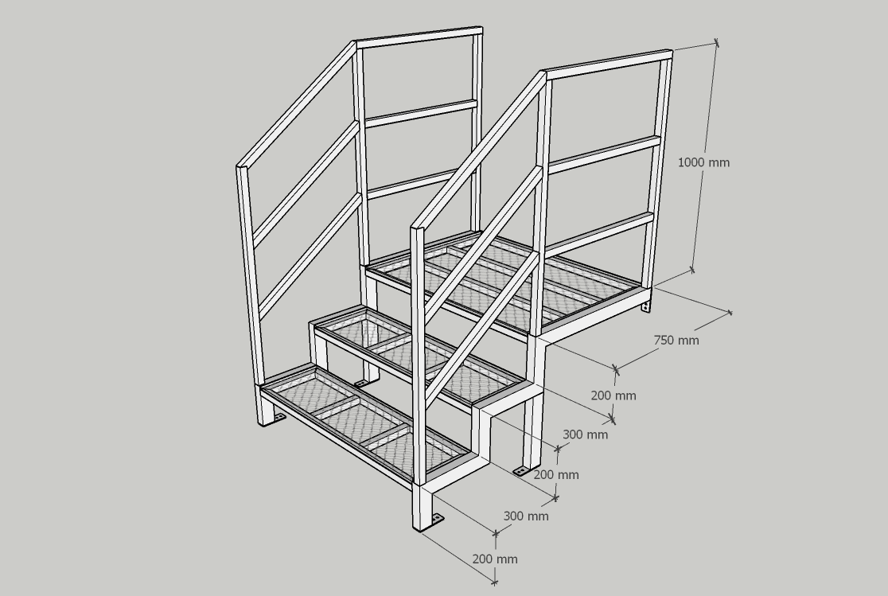

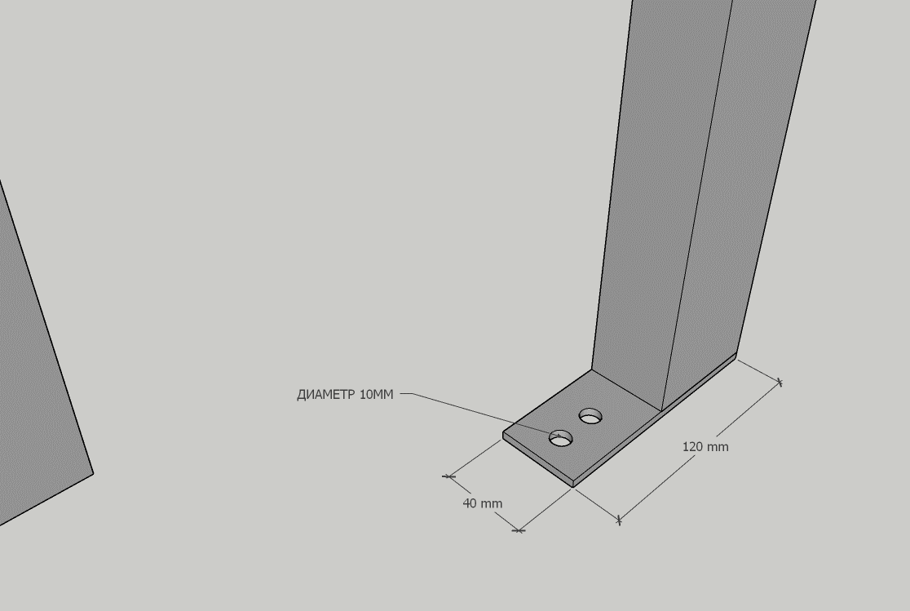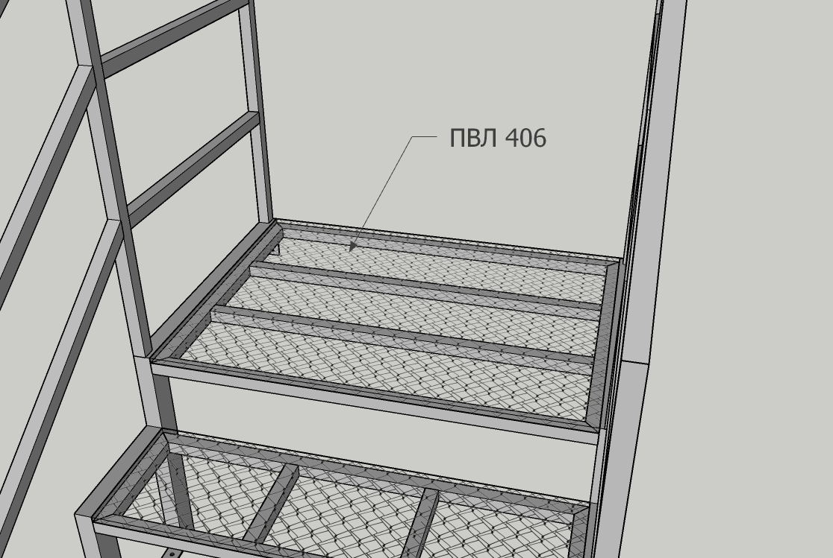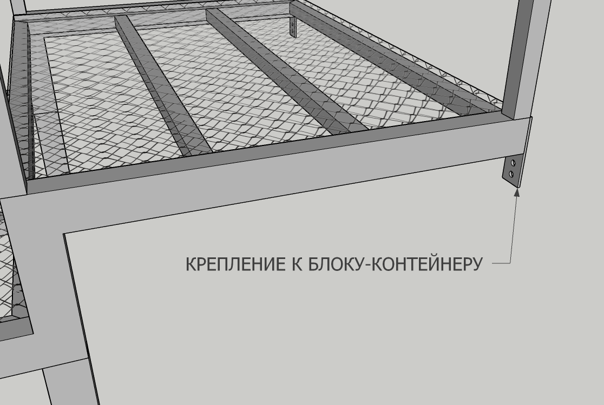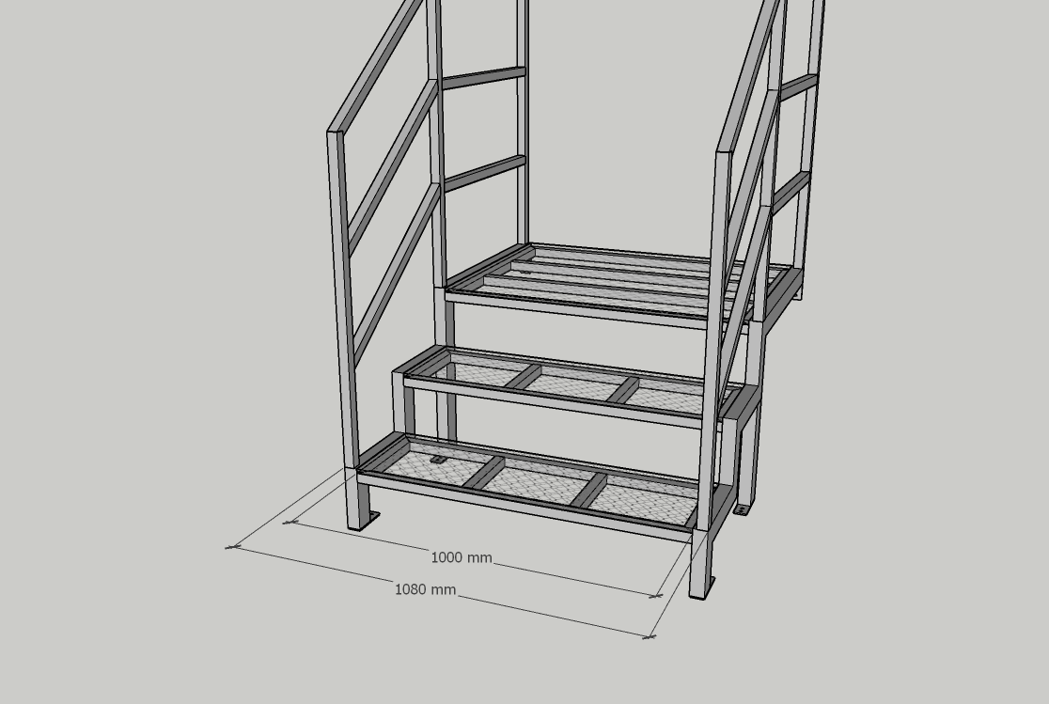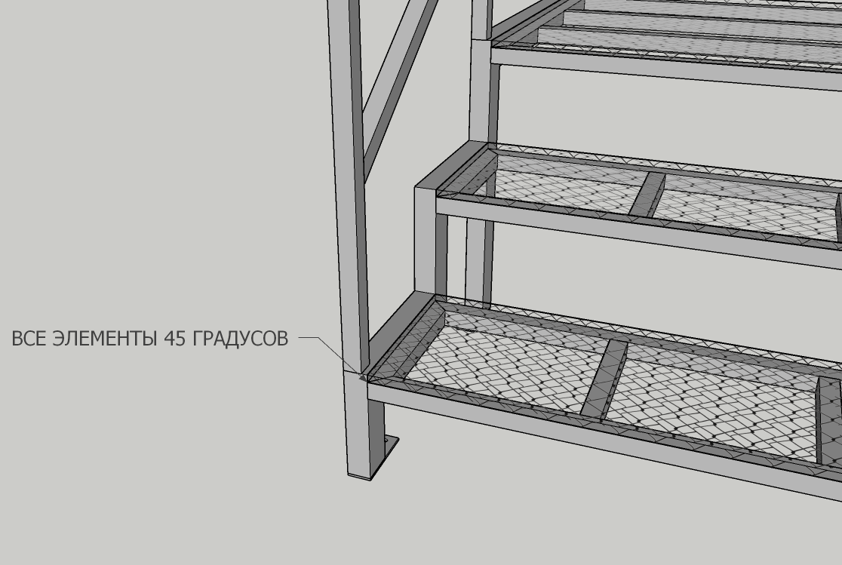

С уважением,

Директор производства ______________________ Зимина Александра Геннадьевна

М.П.

Московская область, г. Павловский Посад, Интернациональная 34А

Email: [WELLding1@yandex.ru](mailto:WELLding1@yandex.ru)

www.WELLding.ru